ORGANIGRAMA CLUB BALONMANO ZONZAMAS



Juan José Rivera Ortega

Presidente

Adrián Martín Rodriguez

Vicepresidente

Samuel Fajardo Medina

Tesoreo

Omayra del Mar Herrera

Gómez

Secretaria

Pedro Pablo Padilla

Carreño

Vocal

Área RR.HH y

Económica

Área Deportiva

Área Social y

Comunicación

Área Sanitaria

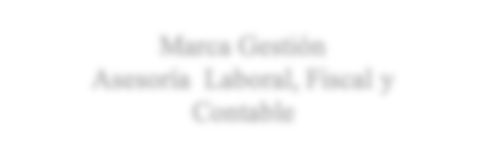

Marca Gestión

Asesoría Laboral,

Fiscal y

Contable

Héctor R

.

Director técnico

Yurena P

.

/ Adrián B

.

Departamento de RRSS y

Prensa

Samuel N

.

Médico

Juan José Rivera Ortega

Entrenador Equipo Nacional

María de León

2

º Entrenador

Mobilis

Fisioterapeutas